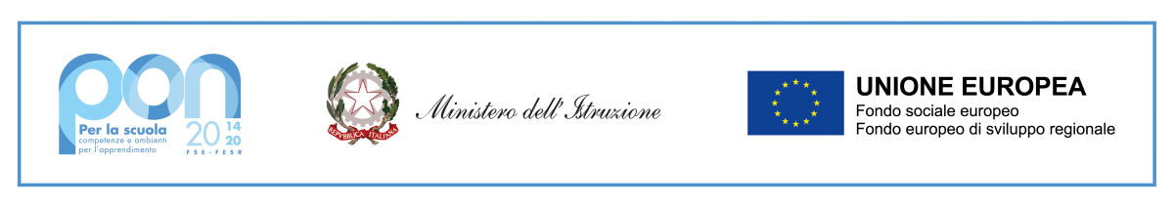
Istituto Comprensivo “NINO CORTESE”
Sede Centrale via B. Croce 38 - 80026 CASORIA (NA)
Tel/Fax 081 7590420 - C.F.: 93056830636 – Cod. Mecc.: NAIC8EN005
E-Mail: naic8en005@istruzione.it; naic8en005@pec.istruzione.it;
www.icninocortese.edu.it
Allegato A) istanza di partecipazione
AL DIRIGENTE SCOLASTICO
Dell’Istituto “Nino Cortese”
di Casoria (Napoli)
Il/La sottoscritto/a _________________________________________ nato/a a ____________________________

prov.______il___________________ domiciliato/a a ______________________________ alla Via________________________________________ tel. __________________ cellulare ___________________
Cod. fiscale ____________________________e-mail _________________________ @ ____________________
CHIEDE
che il proprio figlio/a _________________________________________frequentante nell’a. s. 2023/2024 la classe _________ della Scuola primaria di questo Istituto, sede/plesso ______________, sia ammesso/a a partecipare alle attività del modulo scelto riportato nella sottostante tabella:
I genitori degli alunni potranno scegliere per il/la proprio/a figlio/a un modulo formativo per ogni periodo.
(segnare con una X il modulo scelto)

PRIMO PERIODO
in orario extracurricolare dalle ore 14:00 alle 17:00
 | Titolo Modulo | Destinatari | Ore | Sede/plesso
- A.1. | Il viaggio delle parole | Alunne/i delle classi QUARTE | 30 | Centrale
- A.2. | Leggo, comprendo, parlo … con il TEATRO! | Alunne/i delle classi TERZE | 30 | Soriano
- A.5. | Leggere per comprendere | Alunne/i delle classi SECONDE | 30 | Soriano
- B.1. | Avvio al problem solving | Alunne/i delle classi QUINTE | 30 | Centrale
- B.2. | STEM che passione … al passo con i geni. | Alunne/i delle classi TERZE | 30 | Centrale
- C.2. | Cooking Verbs | Alunne/i delle classi PRIME | 30 | Soriano

SECONDO PERIODO
nella giornata di sabato dalle ore 09:00 alle 12:00
 | Titolo Modulo | Destinatari | Ore | Sede/plesso
- B.4. | Matematica … in movimento | Alunne/i delle classi TERZE, QUARTE e QUINTE | 30 | Centrale

TERZO PERIODO
al termine delle attività didattiche, tra il 10 – 30 giugno, in orario mattutino dalle ore 09:00 alle 12:00 (per i moduli A.3., A.4., B.3.) e dalle 08:00 alle 14:00 (per i moduli C.1. e C.3)

 | Titolo Modulo | Destinatari | Ore | Sede/plesso
- A.3. | Leggo, comprendo, canto … con la MUSICA! | Alunne/i di TUTTE LE CLASSI | 30 | P.co dei Pini  (sono previste uscite didattiche)
- A.4. | Alle origini della nostra lingua | Alunne/i delle classi PRIME e SECONDE | 30 | P.co dei Pini
- B.3. | Navigando con la scienza: i principi STEM nella vela | Alunne/i di TUTTE LE CLASSI | 30 | Soriano (è prevista un’uscita didattica)
- C.1. | Sunny Hill Camp | Alunne/i delle classi TERZE, QUARTE e QUINTE | 60 | P.co dei Pini (modulo di 6 ore al giorno per due settimane, dal lunedì al venerdì)
- C.3. | #Speakenglish | Alunne/i delle classi TERZE | 30 | Centrale

I sottoscritti si impegnano a far frequentare il/la proprio/a figlio/a con costanza ed impegno, consapevole che per l’amministrazione il progetto ha un impatto notevole sia in termini di costi che di gestione.
Si precisa che l’IC “Nino Cortese”, depositario dei dati personali, potrà fornire all’autorità competente del Ministero dell’Istruzione e del Merito le informazioni necessarie per le attività di monitoraggio e valutazione del processo formativo a cui è ammesso/a l'allievo/a.

____________, ____/____/______
(luogo) (data)
Firma del genitore/tutore ________________________

Firma del genitore/tutore ________________________

I sottoscritti avendo ricevuto l’informativa sul trattamento dei dati personali loro e del/della proprio/a figlio/a, riportata nell’ Allegato C, ai sensi degli articoli 13 e 14 del Regolamento UE 2016/679 e dell’articolo 13 del D. Lgs. 196/2003

DICHIARANO
di aver preso visione dell’informativa sulla protezione dei dati e di essere nel pieno possesso dei diritti di esercizio della potestà genitoriale/tutoria nei confronti del minore, pertanto

AUTORIZZANO
la raccolta e il trattamento dei dati del minore necessari per l’accesso alle attività formative del progetto autorizzato dall’Autorità di Gestione nell’ambito del “PON per la scuola. Competenze e ambienti per l’apprendimento 2014-2020”.

Si allega copia/e del/i documento/i di identità in corso di validità.

____________, ____/____/______
(luogo) (data)
Firma del genitore/tutore ________________________

Firma del genitore/tutore ________________________

